编号：0034-2017-2021
计量要求导出和计量验证记录表
测量过程名称 |  | 制动盘垂直度检测 |  | 被测参数要求(含公差) |  | 相对于A基准  ⊥0.03mm
被测参数要求识别依据文件 |  |  |  | HYF35JH02
计量要求导出方法
1. 测量参数公差范围：Ｔ=0.03mm
推导出测量设备最大允许误差△_{允}≤1/3Ｔ=0.03×1/3=0.01mm
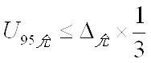
2.测量设备校准不确定度推导：
=0.01×1/3=0.003mm
3. 被测参数测量范围：相对于A基准内孔（Φ87 +0.054/0）的垂直度，测量范围87mm, ,配备的X600Y800Z500mm的三坐标测量仪 ，满足要求。
计量校准过程 | 测量设备名称 |  | 型号规格 | 设备特性  (示值误差等) | 校准证书编号 |  | 校准日期
计量校准过程 | 三坐标测量仪  44150621CC |  | Croma8106 | ±(2.8+L/300)μm | CD1912132367-001 |  | 2020.06.02
计量验证记录
测量设备的测量范围X600Y800Z500 mm，满足计量要求的测量范围87mm的要求；
测量设备最大允差±(2.8+L/300)μm,当检测87mm时，允差为6.2μm，满足导出的计量要求最大允许误差0.01mm=10μm的要求。
测量设备的校准结果U=(0.5+1.1$×{10}^{-6}$L)μm k=2, 当检测87mm时U=0.5μm，满足导出的U_{95允}=0.003 mm=3μm的要求。

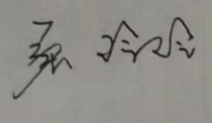
验证结论： √符合 □有缺陷 □不符合 （注：在选项上打√，只选一项）

验证人员签字： 验证日期：2020 年 06 月 14 日
认证审核记录：
该测量过程被测参数要求识别代表了“顾客”的要求，计量要求导出方法正确，测量设备的配备满足计量要求，测量设备经过校准，测量设备验证方法正确。

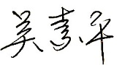
审核员签字：

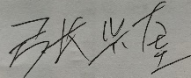

企业代表签字： 审核日期：2021 年05 月25 日

